PONEDELJEK, 4. 5. 2020

TJA 9 (skupina Ahačič)

Na vaše e-naslove sem že pred počitnicami poslala vsa navodila in povezave za predstavitve športov. Ne pozabite, ta teden imamo predstavitve jutri in v sredo.

TOREK, 5. 5. ob 11. uri – Aleksandra, Sara, Luka in Albin
https://us04web.zoom.us/j/78383277599 Meeting ID: 783 8327 7599

SREDA, 6.5. ob 11. uri - Žiga, Jurij, Jan, Nika
https://us04web.zoom.us/j/76621820970 Meeting ID: 766 2182 0970

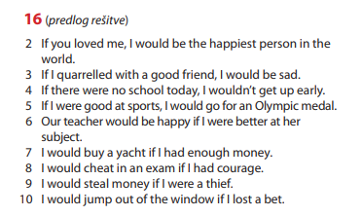
Preglejte nalogo:

Načrt današnje ure:

1. Utrjevanje obeh pogojnikov

A) Za ponovitev prisluhni razlagi:
First and second conditional

B) Oglej si še dva primera:

C) Ponovi:
DZ str. 101/20
102/21, 22

2. Bralno razumevanje (Reši tisto nalogo, ki je še nisi.):

DZ str. 110/2a, 2b
ali
DZ str. 112/3a, 3b

